

**DBE 352**

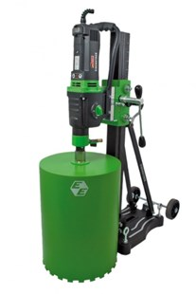

Professionele diamantboorset met 3 versnellingen, met een volledig aluminium behuizing en oliebad gesmeerd tandwielhuis. Ruim bemeten overcapaciteit voor het nat boren in beton. Met geïntegreerde watertoevoer, thermische- en overspanningsbeveiliging, mechanische slipkoppeling, PRCD schakelaar en een service LED-indicatie voor het vervangen van de koolborstels. Inclusief boorstandaard, exclusief boorkroon.

Technische gegevens:

|  |  |
| --- | --- |
| Artikelnummer | 10.094.54 |
| EAN code | 4026851012951 |
| Merk | Eibenstock |
| Vermogen | 3000 Watt |
| Spanning | 230 V |
| Toerental (belast) | 230 / 500 / 1030 tr/min. |
| Aansluiting | 1¼" buitendraad |
| Max. boordiameter (nat) | 42 - 352 mm |
| Max. boordiameter (droog) | n.v.t. |
| Lengte zuil | 995 mm |
| Nuttige slag | 620 mm |
| Gewicht | 35,0 kg |